Evidencias — Bitácora CLI

Nombre: Karen Yisel Santamaria Avendaño

Programa: Adso

Ficha: 3406204

Competencia: Node.js

Evidenca 1 — Uso de los comandos
Sesión de prueba donde se ejecutan los comandos principales del programa.
Comandos probados:
- Agregar
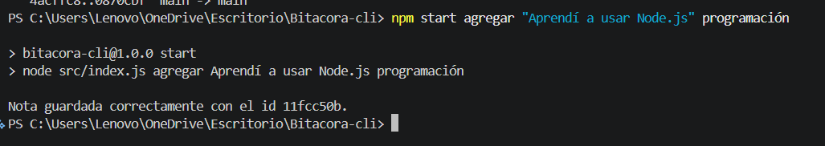
- Listar
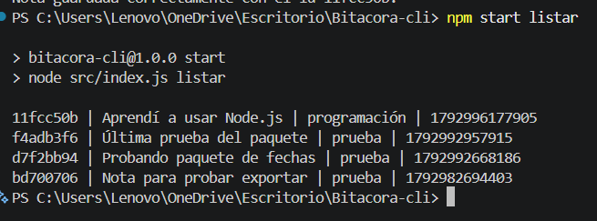
- Buscar
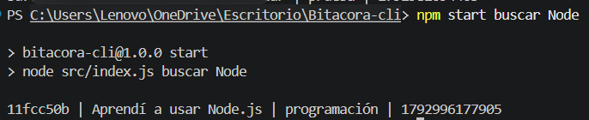
- Borrar
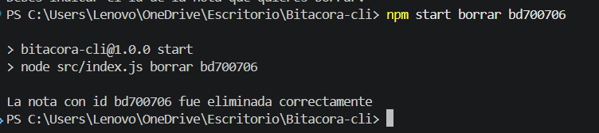
- Respaldar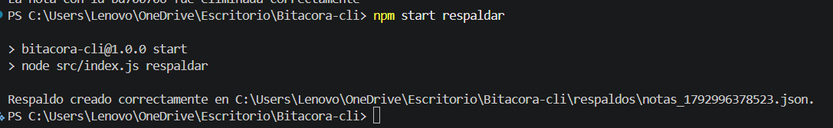
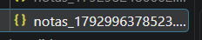
- Exportar
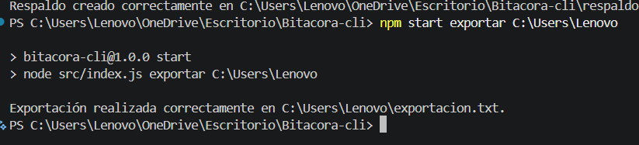
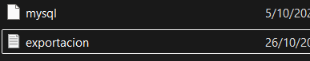
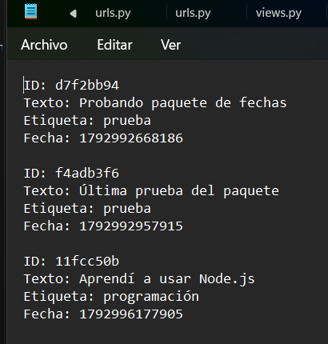
- Ayuda
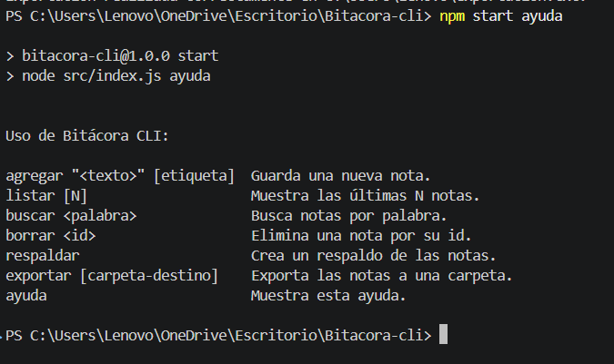

RESULTADO DE ARCHIVO DUPLICADO
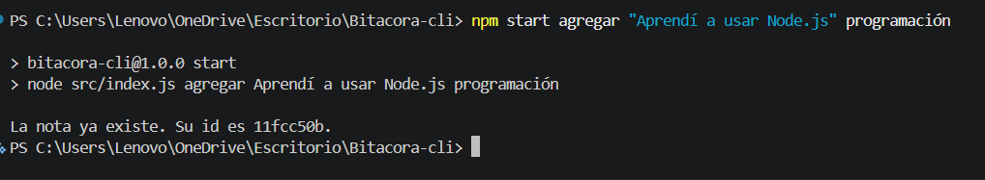

ARCHIVO JSON DAÑADO
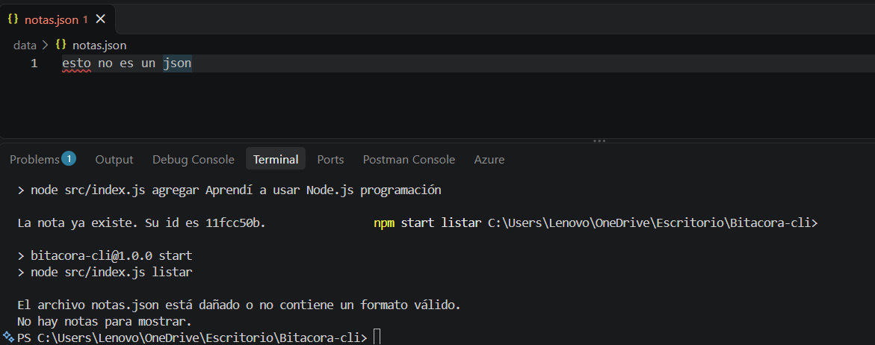
COMANDO (npm publish --dry-run)
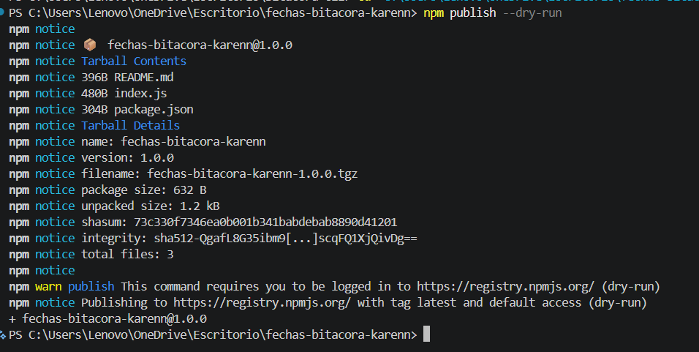

COMANDO (npm ls)
